# 数据护森林：解气候，维“碳库”

前言：气候变暖是当前全球面临的最大挑战之一，带来的影响巨大，最明显的就是地表温度的上升，对生态系统和自然环境造成了巨大的影响。为了更好地了解气候变暖对森林覆盖率的影响，我们基于大赛官方，全球森林资源评估、美国国家海洋和大气协会全球监测实验室、Kaggle平台等平台的数据，利用相关性分析，统计分析等大数据分析技术，从地表温度，温室气体，全球森林覆盖率三个方面，进行了模型拟合，且对模型进行评估，探讨气候变暖带来的生态环境问题，从各方面说明森林作为碳库的重要性，并结合实际情况，给出对应的森林保护措施。

# 地表温度与森林覆盖率：“双循环”影响

## （1）地表温度成倍增加，“工地悲剧”上演

全球变暖是指地球大气温室气体浓度升高导致的气候系统变化，从而使全球平均气温逐渐升高的现象。这一现象对地球生态系统产生了广泛和深远的影响，包括森林覆盖率降低、极端天气事件频率和强度增加、冰川消融、海平面上升、物种灭绝等。减缓全球变暖和控制地表温度的升高已成为我们面临的重要任务。

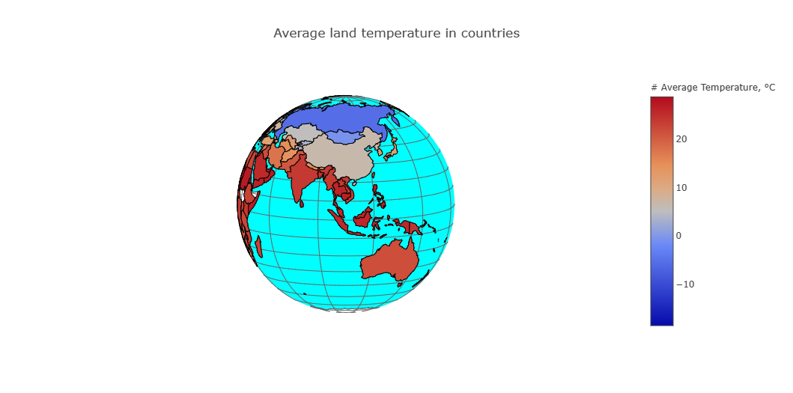

图1.1 全球各国家平均温度图

过去157年的仪器观测显示全球的表面温度都已升高，但区域之间有很大差异。就全球平均而言，在上个世纪的增温分两个阶段发生，1910年代到1940年代(0.35℃)，和增温更强的1970年代至今。自1970年到现在，全球地表温度在50年内上升的速率，比过去至少2000年间的任意50年都快。 很多气候变化造成的影响，在百年到千年的时间尺度上是不可逆转的，比如森林覆盖率。图1.1是全球各国家平均温度图，根据颜色对其进行全方位的浏览，可以清晰地看到最低温度出现在格陵兰岛上(-18.59℃)，俄罗斯和加拿大也有比较低地温度；沿着赤道和非洲地区温度较高(图1.2和1.3）。

|  |  |
| --- | --- |
|  |  |
| 图1.2 温度较低的国家和地区 | 图1.3 温度较高的国家和地区 |

地表平均温度涵盖了温度的热带地区和寒冷的极低地区，平均温度作为一个统一指标，被证明能够有助于评估过去以及未来几个世纪全球范围内的气候变化。2023年至2027年期间，至少有一年的全球近地表年平均温度比工业化前水平高出1.5°C以上的可能性为66%。未来五年中至少有一年以及整个五年期，都将是历史上最暖的，这种可能性为98%。挪威、蒙古、加拿大、俄罗斯、斯瓦尔巴群岛和扬马延岛以及格陵兰岛的平均温度处于零下（图1.4），其余国家的温度都处于零上，并且吉布提——东非共和国机器首都，位居榜首。吉布提市地处海边，盐雾腐蚀十分严重，还是多地震和火山活跃国家，气候炎热干燥，四季酷热，一年中40℃以上温度占较大比例，年平均降水量在150毫米以下。这里最暖的月份是八月，平均最高气温是 42.3 ℃ (108.14 ℉)，在这个月的平均最低气温 30.3 ℃ (86.54 ℉)。这里最冷的月份是一月，平均最高气温是 29.1 ℃ (84.38 ℉)，在这个月的平均最低气温 21.2 ℃ (70.16 ℉)。

《中国气候变化蓝皮书（2022）》显示，气候系统的综合观测和多项关键指标表明，全球变暖趋势仍在持续，这是不容忽视的事实。地表平均温度在过去30年达到了顶峰，最快的温度攀升也发生在这30年。通过置信区间，标明温度测量在过去几年中越来越精确了（图1.5）。

2021年，全球平均温度较工业化前水平高出1.11℃，是有完整气象观测记录以来的七个最暖年份之一。1951年至2021年，我国地表年平均气温呈显著上升趋势，升温速率为0.26℃/10年。近20年是20世纪初以来我国的最暖时期。2021年，我国地表平均气温较常年值偏高0.97℃，为1901年以来最高。1961年至2021年，我国各区域地表年平均气温均呈显著上升趋势，且升温速率的区域差异明显。

|  |  |
| --- | --- |
|  |  |
|  |  |
| 图1.4 各国家平均温度水平主图 | |

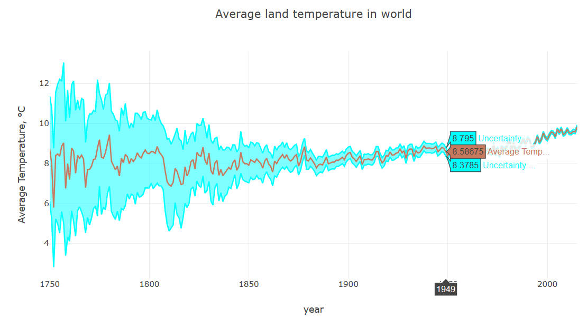

图1.5 地表温度逐年变化折线图

地表温度的上升对森林覆盖率产生影响。高温和干旱的气候条件会使得土壤失去水分并且缺乏养分，这些都会导致植物的枯萎和死亡，从而减少森林覆盖率。同时，地表温度升高会加速蒸发作用，降低土壤含水量，从而影响森林植被的生长和发育。由于气候变化导致的高温和干旱，许多地区的森林受到了很大的破坏，例如南美洲的亚马逊雨林和非洲的撒哈拉沙漠周边的热带草原。这反过来又进一步影响了全球气候系统，并导致更多的气候变化。

地表温度升高可以引起森林覆盖率的减少，而这又会加剧气候变化的恶化。保护森林、减缓气候变化是我们应该采取的措施。

这一双向循环可以用“工地悲剧”理论来解释。全球气候变暖加快了冰川融化和海平面上升，并导致了更频繁的极端天气事件，这些变化都会直接或间接地影响森林生态系统。在这种情况下，如果没有有效的管理和监管机制，多个人或团体可能会过度开采、破坏或消耗森林资源以满足自己的利益需求。例如，在全球变暖的背景下，越来越多的人可能会砍伐森林来获取木材和燃料，或者清除森林为了建造城市或农田。如果这种过度利用森林资源的行为无法得到有效的约束和管理，就会导致森林生态系统的破坏和覆盖率的降低。因此，合理规划和管理森林资源是非常重要的，需要政府、社会组织和个人共同参与并制定出有效的管理措施，以避免"工地悲剧"现象的发生，保护森林生态系统，促进可持续发展。

## （2）二氧化碳扛起温室气体大旗

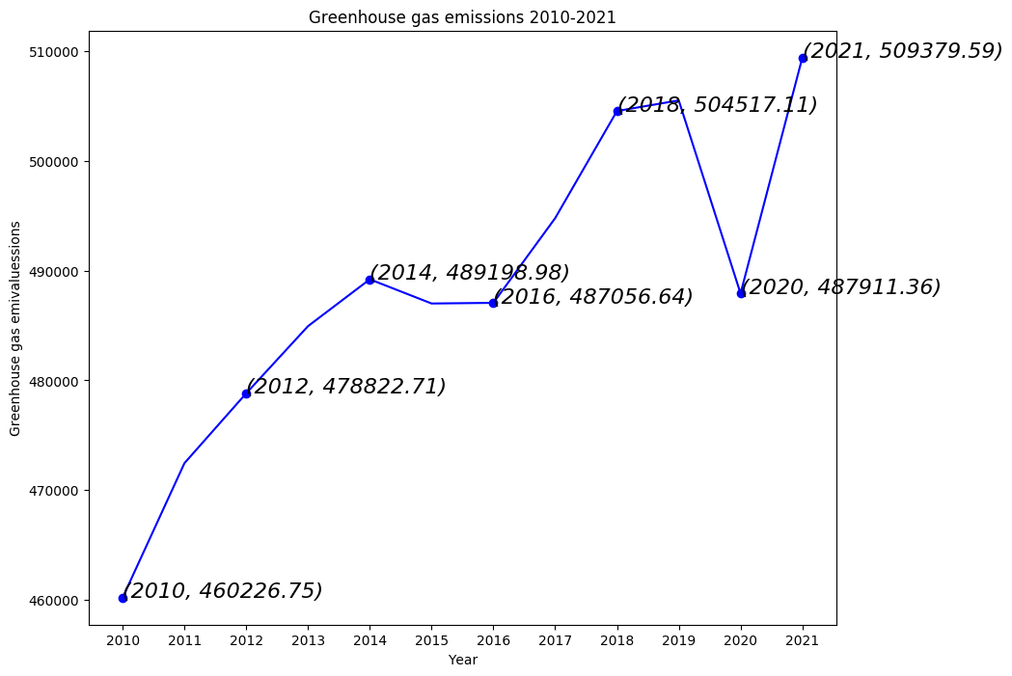

图1.6 2010~2021年温室气体排量

地球上的气候变暖与温室气体密切相关。温室气体吸收和辐射太阳辐射，如二氧化碳、甲烷和氧化亚氮等。这些气体在大气中形成保温效应，防止地球吸收的太阳能全部散发出去，从而使地球表面温度升高。随着人类活动增加，排放了大量温室气体到大气中，导致全球温室气体浓度上升，进而引起气候变暖。气候变暖会导致全球范围内的气候变化，对地球生态环境和人类社会产生巨大影响。因此，减少温室气体排放是当今全球面临的重要问题。

从2010年到2021年间，温室气体的排量总体呈一个极速上升的状态（图1.6）。2020年因突发疫情，形成一个极速下降的状态，但是随着疫情抗击的稳步进行，社会开始恢复正常运转，到2021年仍呈现增长趋势。2019年到2020年温室气体减排率达到了3.48%，其中二氧化碳减少了7%左右。虽然中国已建立起碳达峰碳中和“1+N”政策体系，制定中长期温室气体排放控制战略，推进全国碳排放权交易市场建设，编制实施国家适应气候变化战略。经初步核算，2021 年，单位国内生产总值（GDP）二氧化碳排放比 2020 年降低 3.8%，比 2005 年累计下降50.8%，但是2020年到2021年的全球温室气体的增长率还是达到了4.4%，增长率大于前年的减少率，总量也只增不减。

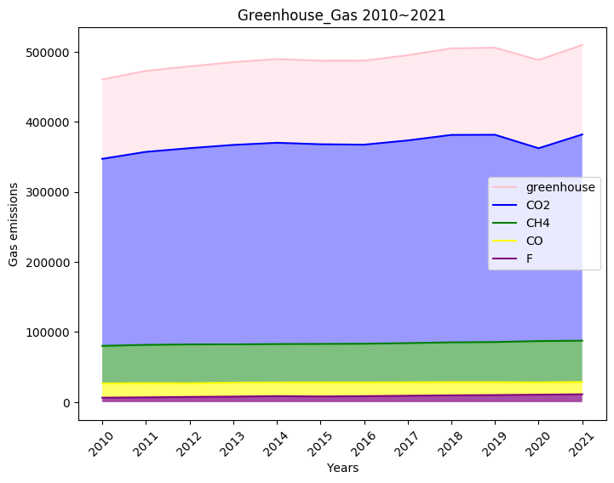

图1.7 各气体占比下填充折线图

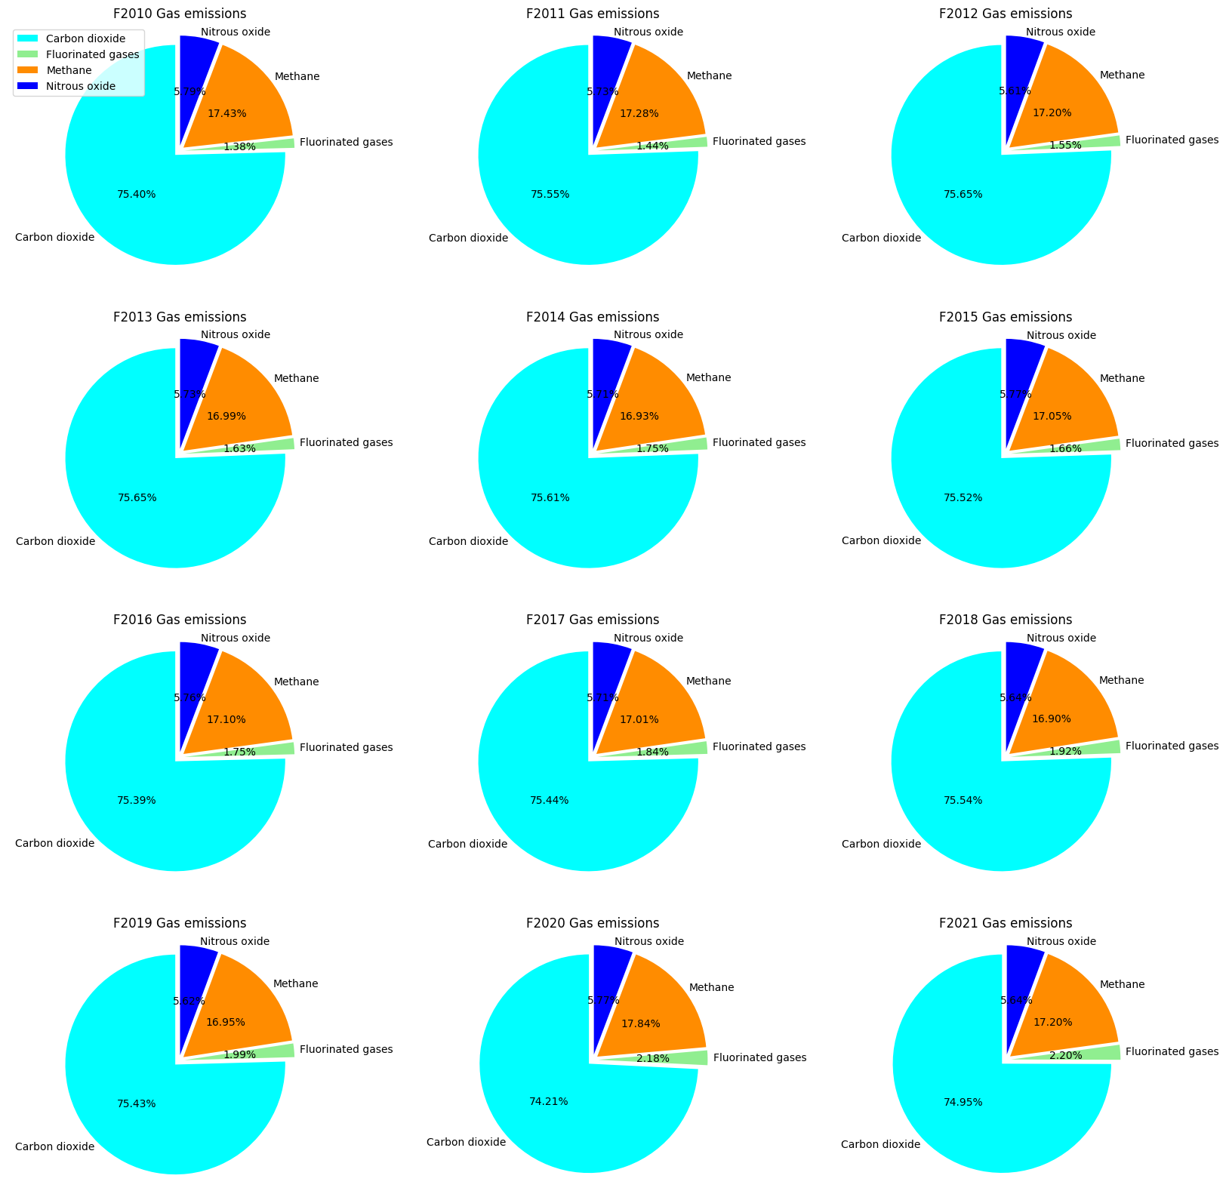

图1.8 四种气体各占比温室气体比例

温室气体中占比最大的应是二氧化碳（图1.7），差不多占到了总体的3/4（图1.8）。在考虑气候变化和人类活动等因素的前提下，二氧化碳浓度升高，会对森林覆盖率造成影响。

二氧化碳是植物进行光合作用所必需的原料，考虑土壤肥力、水分和阳光等条件下，较高的二氧化碳浓度可以促进植物生长和繁殖，从而有可能增加森林覆盖率。

## （3）被忽略的甲烷：被低估的“杀手”

甲烷是仅次于二氧化碳的温室气体。自工业革命以来，大气中的甲烷浓度增加了一倍多，甲烷加倍所产生的温室效应在全球变暖中贡献约20%。甲烷(CH4)的寿命一般为8~14年，人为来源占全球CH4排放总量的50%~65%。在20年的时间范围内，CH4的全球变暖潜力(Global Warming Potential,GWP)值为86,100a的GWP为28。全球CH4排放量每年以较快的速度增长（图1.9），2019年CH4排放量增加了1.3%。作为一种短寿命期温室气体，CH4减排为解决短期全球变暖提供了重要机会，并在实现可持续发展目标(SDG)中发挥了重要作用。

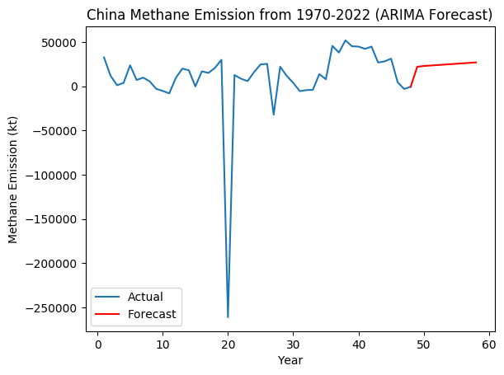

图1.9 1970~2018年全球甲烷排量

“人们往往记住第一，而忽略第二”。提高对甲烷的重视与对二氧化碳的治理应该有着同等程度。联合国FAO报告称：牛群排放的废气是导致全球变暖的最大元凶。而牛、羊等反刍动物在消化过程中所产生的废气，主要就是甲烷，通过打嗝、放屁的方式排放到空气中，对环境造成了巨大的污染，量化来彰显其重要性，全球10.5亿头牛排放的废气，甚至超过了汽车、飞机等人类其他交通工具排放的二氧化碳总量。

# 二、气候变暖对森林发起“重击”

森林覆盖了热带、温带和北方土地约4200万平方公里，约占陆地表面的30%。这些森林为自然系统和人类提供生态、经济、社会和审美服务，包括保护生物多样性，提供食物、医药和林产品，调节水文循环，保护土壤资源，娱乐用途，精神需求和审美价值。此外，森林通过与大气交换能量、水、二氧化碳和其他化学物质来影响气候。森林可以放大或抑制由人为温室气体排放引起的气候变化。

## （1）“碳库”库存告急

目前，我国森林面积2.31亿公顷，森林覆盖率达24.02%；草地面积2.65亿公顷，草原综合植被盖度达50.32%。但是由于气候变暖，温室气体增多，二氧化碳、甲烷等浓度增加，对森林面积造成了影响。2000年到2020年二十年间，全球森林覆盖率呈现一个下降的趋势，从32.12%下降到了31.35%（图2.1），光是从数值上直观感受，下降幅度不大，但是全球面积基数十分巨大，在这一前提下，森林面积这一具体数值就变得不言而喻。

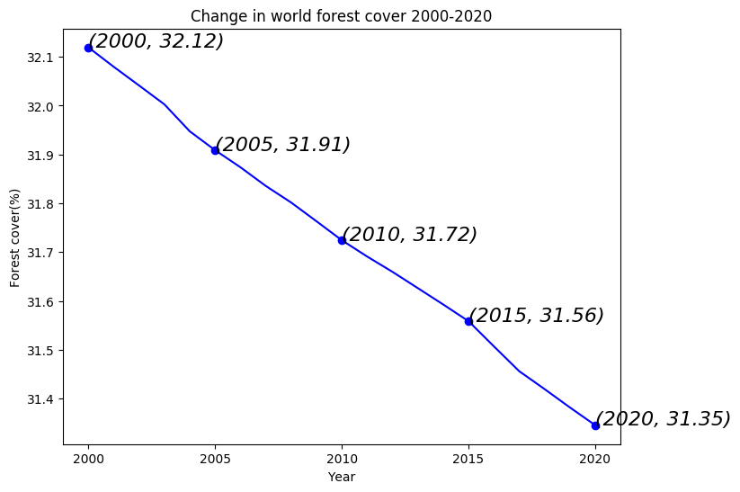

图2.1 2000年~2020年全球森林覆盖率变化

## （2）填充库存，该从何开始

森林碳汇是通过自然过程实现的，这相较于工业碳捕捉减排来说，成本更低、易于实施，并带有其他生态效益。大部分被森林吸收的碳储存在树木生物质中，具有长期储存和高年均累积速率等优势。此外，通过利用森林产生的木材产品，也可以长期储存碳。相比较农田、草地、荒漠和湿地生态系统，森林在这方面具有明显的优势。但需要注意的是，尽管森林是一个碳汇，也有可能成为碳源。因为森林是一个生命系统，所以森林死亡分解、火灾、人类砍伐和采伐不合理、以及森林产品的使用和消耗等过程都有可能将之前储存在森林中的碳释放到大气中。

为了填充库存，即逐渐恢复森林覆盖率，我们需要找到地表温度和森林覆盖率之间的相关性。对于相关性，我们通过计算2000~2020年全球的森林覆盖率与地表温度变化之间的相关系数，以散点图的方式确定二者的关系。然后对二者分别进行多项式拟合和线性回归拟合，得到对应的模型，

首先对全球森林覆盖率和地表温度数据进行合并，然后计算相关性系数为-0.85，表明地表温度变化和森林覆盖率呈强负相关性（图2.2），即随着温度的上升，森林覆盖率持续下降。

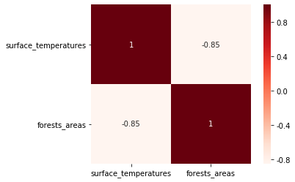

图2.2 相关系数热力图

通过散点图的形式分析地表温度和森林覆盖率之间的关系（图2.3），随着地表温度上升，森林覆盖率基本处于下降趋势。

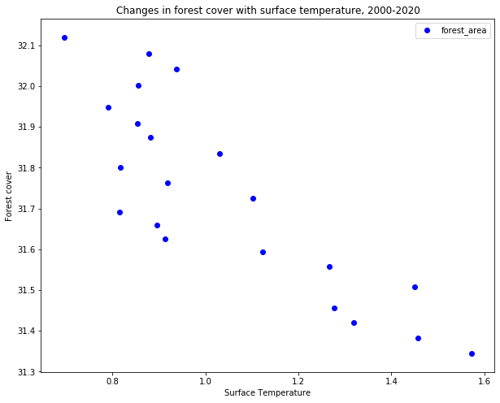

图2.3 地表温度和森林覆盖率散点图

下图是对地表温度进行多项式拟合，并与真实结果进行对比分析，红色为拟合的结果，蓝色为真实结果，得到年份与地表温度的多项式模型为：y=-9.93937385e+00x2+2.48110964e-03x+9955.15984558849。通过计算拟合曲线与实际数据点之间的残差平方和（RSS）和总平方和（TSS）得到R=0.8266137556170625，说明模型拟合结果相对不错。

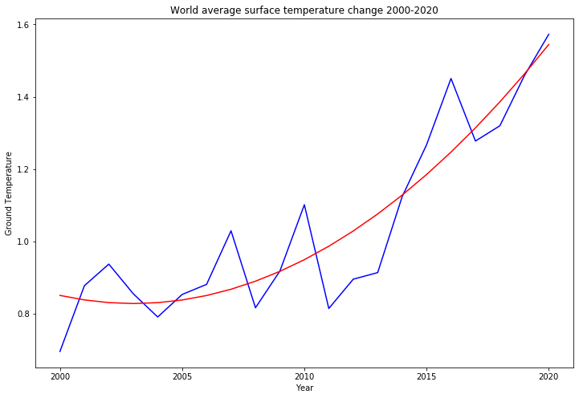

图2.4 地表温度多项式拟合结果

下图是对森林覆盖率进行线性回归拟合，并与真实结果进行对比分析，红色为拟合的结果，蓝色为真实结果，得到年份与森林覆盖率的线性回归模型为：y=-0.03808051x+108.27203732802094。通过计算拟合曲线与实际数据点之间的残差平方和（RSS）和总平方和（TSS）得到R=0.9985916453466559，说明模型拟合结果很好。

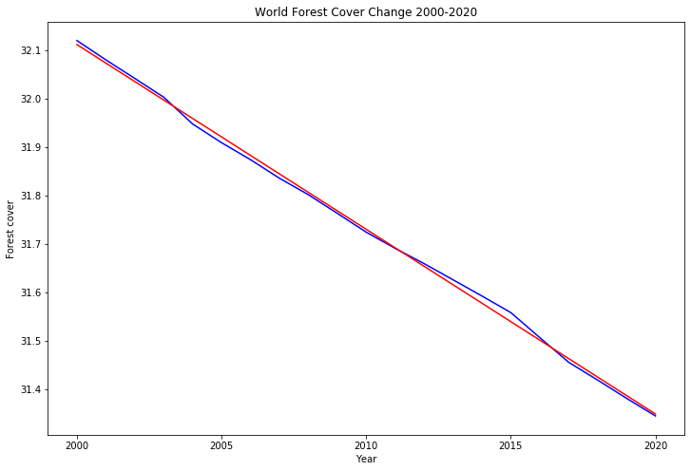

图2.5森林覆盖率线性回归拟合结果

综合上述拟合结果，对地表温度和森林覆盖率进行多项式回归拟合，并与真实结果进行对比分析，得到地表温度与森林覆盖率的多项式回归模型：

y=y=-1.43502582x2+0.28543207x+32.89678209740502

通过计算得到R=0.7226449904372838，模型拟合结果相对不错。

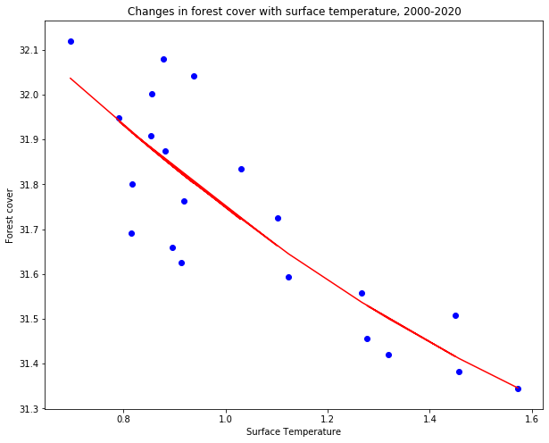

图2.6 地表温度和森林覆盖率的多项式回归拟合结果

通过该模型可以发现：随着气候变暖，森林覆盖率稳定下降。党的二十大报告提出，“要积极稳妥推进碳达峰碳中和。立足我国能源资源禀赋，坚持先立后破，有计划分步骤实施碳达峰行动。完善能源消耗总量和强度调控，逐步转向碳排放总量和强度“双控”制度，推动能源清洁高效利用，加快规划建设新型能源体系，加强能源供储销体系建设，确保能源安全。完善碳排放统计核算制度，健全碳排放权市场交易制度，提升生态系统碳汇能力，积极应对气候变化全球治理”，借此达到改善气候，达到提升森林覆盖率的目的。那么中国应该采取哪些具体的措施来填充日渐消减的碳库呢，下面给出相关建议进行讨论。

**建议措施：**

1. 加强低碳科技创新，促进低碳发展。

建立气候变化研究基地，深入研究气候变化的事实、机理和对社会的影响。推动大数据、云计算等互联网技术与低碳发展的融合，加强生产消费全流程的碳排放计量和核算体系，并进行控排政策研究。开展低碳发展与经济社会、资源环境的耦合效应研究。编制国家科技发展专项规划，评估低碳技术研究进展，并撰写第四次气候变化国家评估报告。同时积极参与政府间气候变化专门委员会(IPCC)第六次评估报告的相关研究。

研发能源、工业、建筑、交通、农业、林业、海洋等重点领域经济适用的低碳技术。建立低碳技术孵化器，鼓励利用现有政府投资基金，引导创业投资基金等市场资金，加快推动低碳技术进步。

1. 畜牧业和农业双管齐下

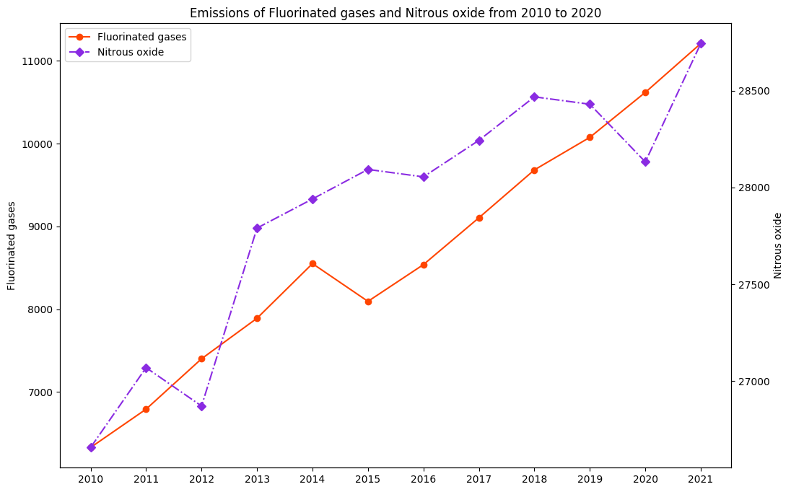

图2.7 甲烷和氟气历年排放量

从畜牧业出发，为牛群设计出环保餐单，以减少牛群打嗝放屁时排放的甲烷含量(图2.7)；政府将制定法规，要求养牛业者引进新技术保证牛打嗝和放屁不污染环境；向农民征收牛、羊的“放屁税”，以控制对大气的污染。

从农业出发，加快转变农业发展方式，推进农业可持续发展，启动实施东北地区秸秆处理等农业绿色发展五大行动，提升农业减排固碳能力。大力研发推广防灾减灾增产、气候资源利用等农业气象灾害防御和适应新技术，完成农业气象灾害风险区划5000多项。在林业和草原领域，因地制宜、适地适树科学造林绿化，优化造林模式，培育健康森林，全面提升林业适应气候变化能力。

# 三、“扩、增、固”三方维护森林

森林覆盖率受到多种因素影响。科学增加森林面积和提升森林碳汇能力，同时，还要考虑气候变化等自然环境的影响，保护好现有森林资源。

建议未来可以从“扩、增、固”三个方向进一步提升中国森林的覆盖率。其中，“扩”为大力推进科学绿化，进一步扩大森林面积；“增”为着力提升对气候变化的控制，增强适应气候变化的能力；“固”为巩固和保护现有森林的碳储存，减少森林碳损失和碳排放。

**（1）扩大森林面积，推进科学绿化**

中国政府提出了“双碳”战略目标，即既要减少二氧化碳排放量，也要增加二氧化碳吸收量。其中，森林是最重要的二氧化碳吸收者之一，因为它们可以通过光合作用将大气中的二氧化碳转化为生物质，并在树木和土壤中储存碳。

为了实现“双碳”战略目标，中国政府制定了国土绿化的路径图和时间表，力争在“十四五”期间将森林覆盖率提高至24.1%以上，并在2060年前使中国森林覆盖率达到27%以上。通过植树造林、封山育林、退耕还林还草等生态修复工程，以及全民义务植树活动等措施，努力实现这一目标。

此外，加强退化土地治理与修复工作也是非常重要的。由于过度开发、过度放牧等原因，许多土地已经变成了沙漠或半沙漠区域，使得土地质量变得很差，难以种植适应性强的植物。因此，退化土地治理与修复可以通过改善土壤质量、增加植被覆盖来提高碳吸收能力，从而为“双碳”战略目标做出贡献。

最后，推进森林城市和美丽乡村建设也是非常重要的。随着城市化进程的加速，城市绿地面积越来越少，空气污染问题愈发突出。因此，建设森林城市可以通过增加城市绿地面积、改善城市生态环境来促进碳吸收。同时，在乡村地区，通过美丽乡村建设，促进农村经济发展和生态保护，也可以提高碳吸收能力。

总之，中国政府制定了一系列计划来实现“双碳”战略目标。这些计划不仅有助于减缓气候变化，还可以提高生态环境质量，并为人民带来更好的生活品质。

## （2）提升对气候变化的控制，增强适应气候变化的能力

中国的自主贡献新目标不是易如反掌的事情。实现碳中和需要约30年时间，而且中国要完成全球最高碳排放强度降幅，这需要付出艰苦努力。不过，中国一直言行一致，采取了积极有效的措施来落实碳达峰、碳中和战略部署[3]。

首先，成立了国家应对气候变化及节能减排工作领导小组和各省级应对气候变化及节能减排工作领导小组，以加强协调、形成合力。其次，中国调整了相关部门职能，将应对气候变化工作纳入生态环境部的职责范围内，实现了应对气候变化与生态环境保护的协同。最近，中国还成立了碳达峰碳中和工作领导小组，以指导和统筹做好碳达峰碳中和工作。各省（区、市）也陆续成立了碳达峰碳中和工作领导小组，以加强地方的碳达峰碳中和工作统筹。

中国已将应对气候变化纳入国民经济社会发展规划。自“十二五”开始，中国就把减少单位GDP二氧化碳排放强度作为约束性指标，明确了应对气候变化的重点任务、领域和工程。在“十四五”规划和2035年远景目标纲要中，中国制定了降低2025年单位GDP二氧化碳排放量18%的约束性指标。此外，中国各省（区、市）也将应对气候变化作为“十四五”规划的重要内容，并确定了具体目标和工作任务，以推进中国应对气候变化的工作。

为确保中国应对气候变化规划目标的顺利实施，中国建立了应对气候变化目标分解落实机制。该机制综合考虑各省（区、市）发展阶段、资源禀赋、战略定位和生态环保等因素，分类确定了省级碳排放控制目标，并对省级政府开展控制温室气体排放目标责任进行考核，作为各省（区、市）主要负责人和领导班子评价和干部奖惩任免等方面的重要依据。同时，省级政府也会对下一级行政区域的温室气体排放目标责任进行相应考核，以确保应对气候变化和温室气体减排工作的有效落地。

加快构建碳达峰碳中和“1+N”政策体系。中国制定并发布碳达峰碳中和工作顶层设计文件，编制2030年前碳达峰行动方案，制定能源、工业、城乡建设、交通运输、农业农村等分领域分行业碳达峰实施方案，积极谋划科技、财政、金融、价格、碳汇、能源转型、减污降碳协同等保障方案，进一步明确碳达峰碳中和的时间表、路线图、施工图，加快形成目标明确、分工合理、措施有力、衔接有序的政策体系和工作格局，全面推动碳达峰碳中和各项工作取得积极成效。

## （3）巩固和保护现有森林的碳储存，减少森林碳损失和碳排放。

严格保护自然生态空间，加强国土空间用途管控，开展自然保护地整合优化，确保林地保有量不减少，有效保护森林生态系统的原真性、完整性、生物多样性和碳汇功能。严格保护和合理利用森林资源，加强森林采伐管理，禁止违法毁林，减少因不合理土地利用和土地破坏等活动导致的碳排放。加强各类灾害防治，保护森林资源安全，减少因火灾和病虫害等破坏森林资源造成的碳排放[4]。

气候变化带来的挑战是现实、严峻和长期的。为了将一个美好的世界留给我们的后代，国际社会需要共同努力。无论国际形势如何变化，中国将坚定不移地恪守承诺，支持多边主义并与各方合作，全面、平衡、有效地推进《联合国气候变化框架公约》和《巴黎协定》的执行。同时，中国将脚踏实地地落实国家自主贡献目标，加强温室气体排放控制，并提高适应气候变化的能力水平，切实为森林覆盖率的提升做出实际行动，这些努力将有助于构建人类命运共同体，让我们的地球家园更加美好。

参考文献：

[1] Bonan, G. B. (2008). Forests and climate change: Forcings, feedbacks, and the climate benefits of forests. science, 320(5882), 1444-1449.

[2]新华社. 中国应对气候变化的政策与行动. <https://www.gov.cn/zhengce/2021-10/27/content_5646697.htm>

[3] 中国绿色时报. 森林“四库”系列解读:森林是碳库.https://www.forestry.gov.cn/main/586/20220422/091340305866550.html

[4] Bonan, G. B. (2008). Forests and climate change: Forcings, feedbacks, and the climate benefits of forests. science, 320(5882), 1444-1449.

[5]新华社. 中国应对气候变化的政策与行动. https://www.gov.cn/zhengce/2021-10/27/content_5646697.htm

[6] 中国绿色时报. 森林“四库”系列解读:森林是碳库.https://www.forestry.gov.cn/main/586/20220422/091340305866550.html